武 汉 工 商 学 院
招（议）标文件



招标项目名称: 图书馆数码空间家具采购项目
编 号: G2026-16

武汉工商学院招投标办公室
二○二六年七月
第一部分 招（议）标邀请
根据我校实际需求，现面向社会邀请具有实力的单位进行我校的图书馆数码空间家具采购项目招标，欢迎能满足标书要求的厂家前来投标。
一、招标项目名称：图书馆数码空间家具采购项目
2026年7月15 日下午4:00前，请有意向的单位将法人授权委托书、被委托人身份证、联系方式、营业执照副本等上述资料彩色扫描件（全部资料扫描为一个PDF文件）发送至331678357@qq.com邮箱，待招标方审查无误后，将联系供应商进行线上缴纳文件费，每份招标文件 200元 （该费用收取后概不退还）。
递交标书费的账户信息:
支付宝账号：13995699032 户名：杜老师
（请备注清楚单位名称及所投项目名称）
每个投标单位在递交投标书之前,需交纳投标保证金 壹万 元，开标后未中标单位的保证金在十个工作日内不计息全额退还,中标单位的保证金则转为合同履约保证金。
递交投标保证金的账户信息：
户 名：武汉工商学院
开户行及账号：建行武汉洪福支行42001237044050001270
二、投标截止时间：
投标单位于2026年 月 日，将投标文件交到武汉工商学院招投标办公室。如有延误，视为废标；中标单位应在我校规定的时间内来签订合同，逾期视中标单位放弃中标，我校有权扣留保证金。
付款方式：施工完毕经验收合格后支付总货款的90%，验收合格满一年后付清余款。
工期：以招标方要求时间为准。
开标时间及地点：另行通知。
招标单位：武汉工商学院
执行单位：武汉工商学院招投标办公室
地 址：武汉市洪山区黄家湖西路3号
联 系 人：商务部分：胡老师 027-88147040/15871758771
技术部分：郭老师 15377055090

第二部分 投标须知
一、招标方式：邀请招标、议评开标。
二、投标者要求及相关说明：
1、投标者具有独立法人资格，具有相应的经营资质和一定经营规模，具有良好的经营业绩，坚持诚信经营，有良好的服务保障。
2、投标价均按人民币报价，且为含制作、运输、安装、验收及税价。
三、投标费用：无论投标结果如何,投标者自行承担投标发生的所有费用。
四、投标书内容：
1、投标书正本一份，副本伍份。如副本内容与正本内容不符，则以正本为准（投标完后，标书概不退还）；
2、产品详细报价，投标保证金缴纳凭证；
3、故障响应时间及服务承诺细则；
4、投标公司简介、企业法人营业执照、法人代表人身份证复印件和委托代理人身份证复印件、法人授权委托书、税务登记证、主要业绩等。
5、投标公司须列举近三年来在相近高校的经营业绩，包含联系人及联系方式，供货日期，合同金额等，至少列举3例以上，用表格形式。（务必真实）
6、请投标方严格按照我方拟定的标书文件的顺序报价，并注明商品规格，产地等。
五、开标与评标：
1、开标时间和地点：另行通知。
2、属于下列情况之一者视为废标：
2.1投标文件送达招标单位的时间超过规定的投标截止时间。
2.2投标文件未经法定代表人或委托代理人签字。
2.3开标后发现招标文件内容有虚假材料或信息。
3、在开标之前，不允许投标方人员与评标成员接触，如果投标方试图在投标书审查、澄清、比较及签合同时向投标方人员施加不良影响，其投标将被视为无效投标或取消投标资格。
4、本次招投标采取评标员集中议标方式，对未中标的单位我方不负责解释。
5、投标单位不得相互串通损害招标单位的利益，一旦发现各投标单位之间串通作弊、哄抬标价，招标单位将取消所有参与串通的投标单位的投标资格并没收投标保证金。
六、中标与签订合同
1、自开标之日起7日内，招标单位向符合条件的单位进行考察，最后商议定标。
2、中标单位如果未按招标单位规定的日期签订合同，或故意拖延签订合同，则招标单位可以扣除其投标保证金并取消其中标资格，另选中标单位。
3、中标单位的投标保证金转为合同履约金。
4、本招标文件未尽事宜，以合同为准。
七、投标单位如有任何疑问，可以向我方招标负责人进行咨询。
八、武汉工商学院招投标办公室保留此招标文件的解释权。

第三部分 技术要求
一、家具清单
序号 | 参考效果图 | 产品名称 | 参考产品规格（W*D*Hmm） | 数量 | 单位 | 材质说明
1 | 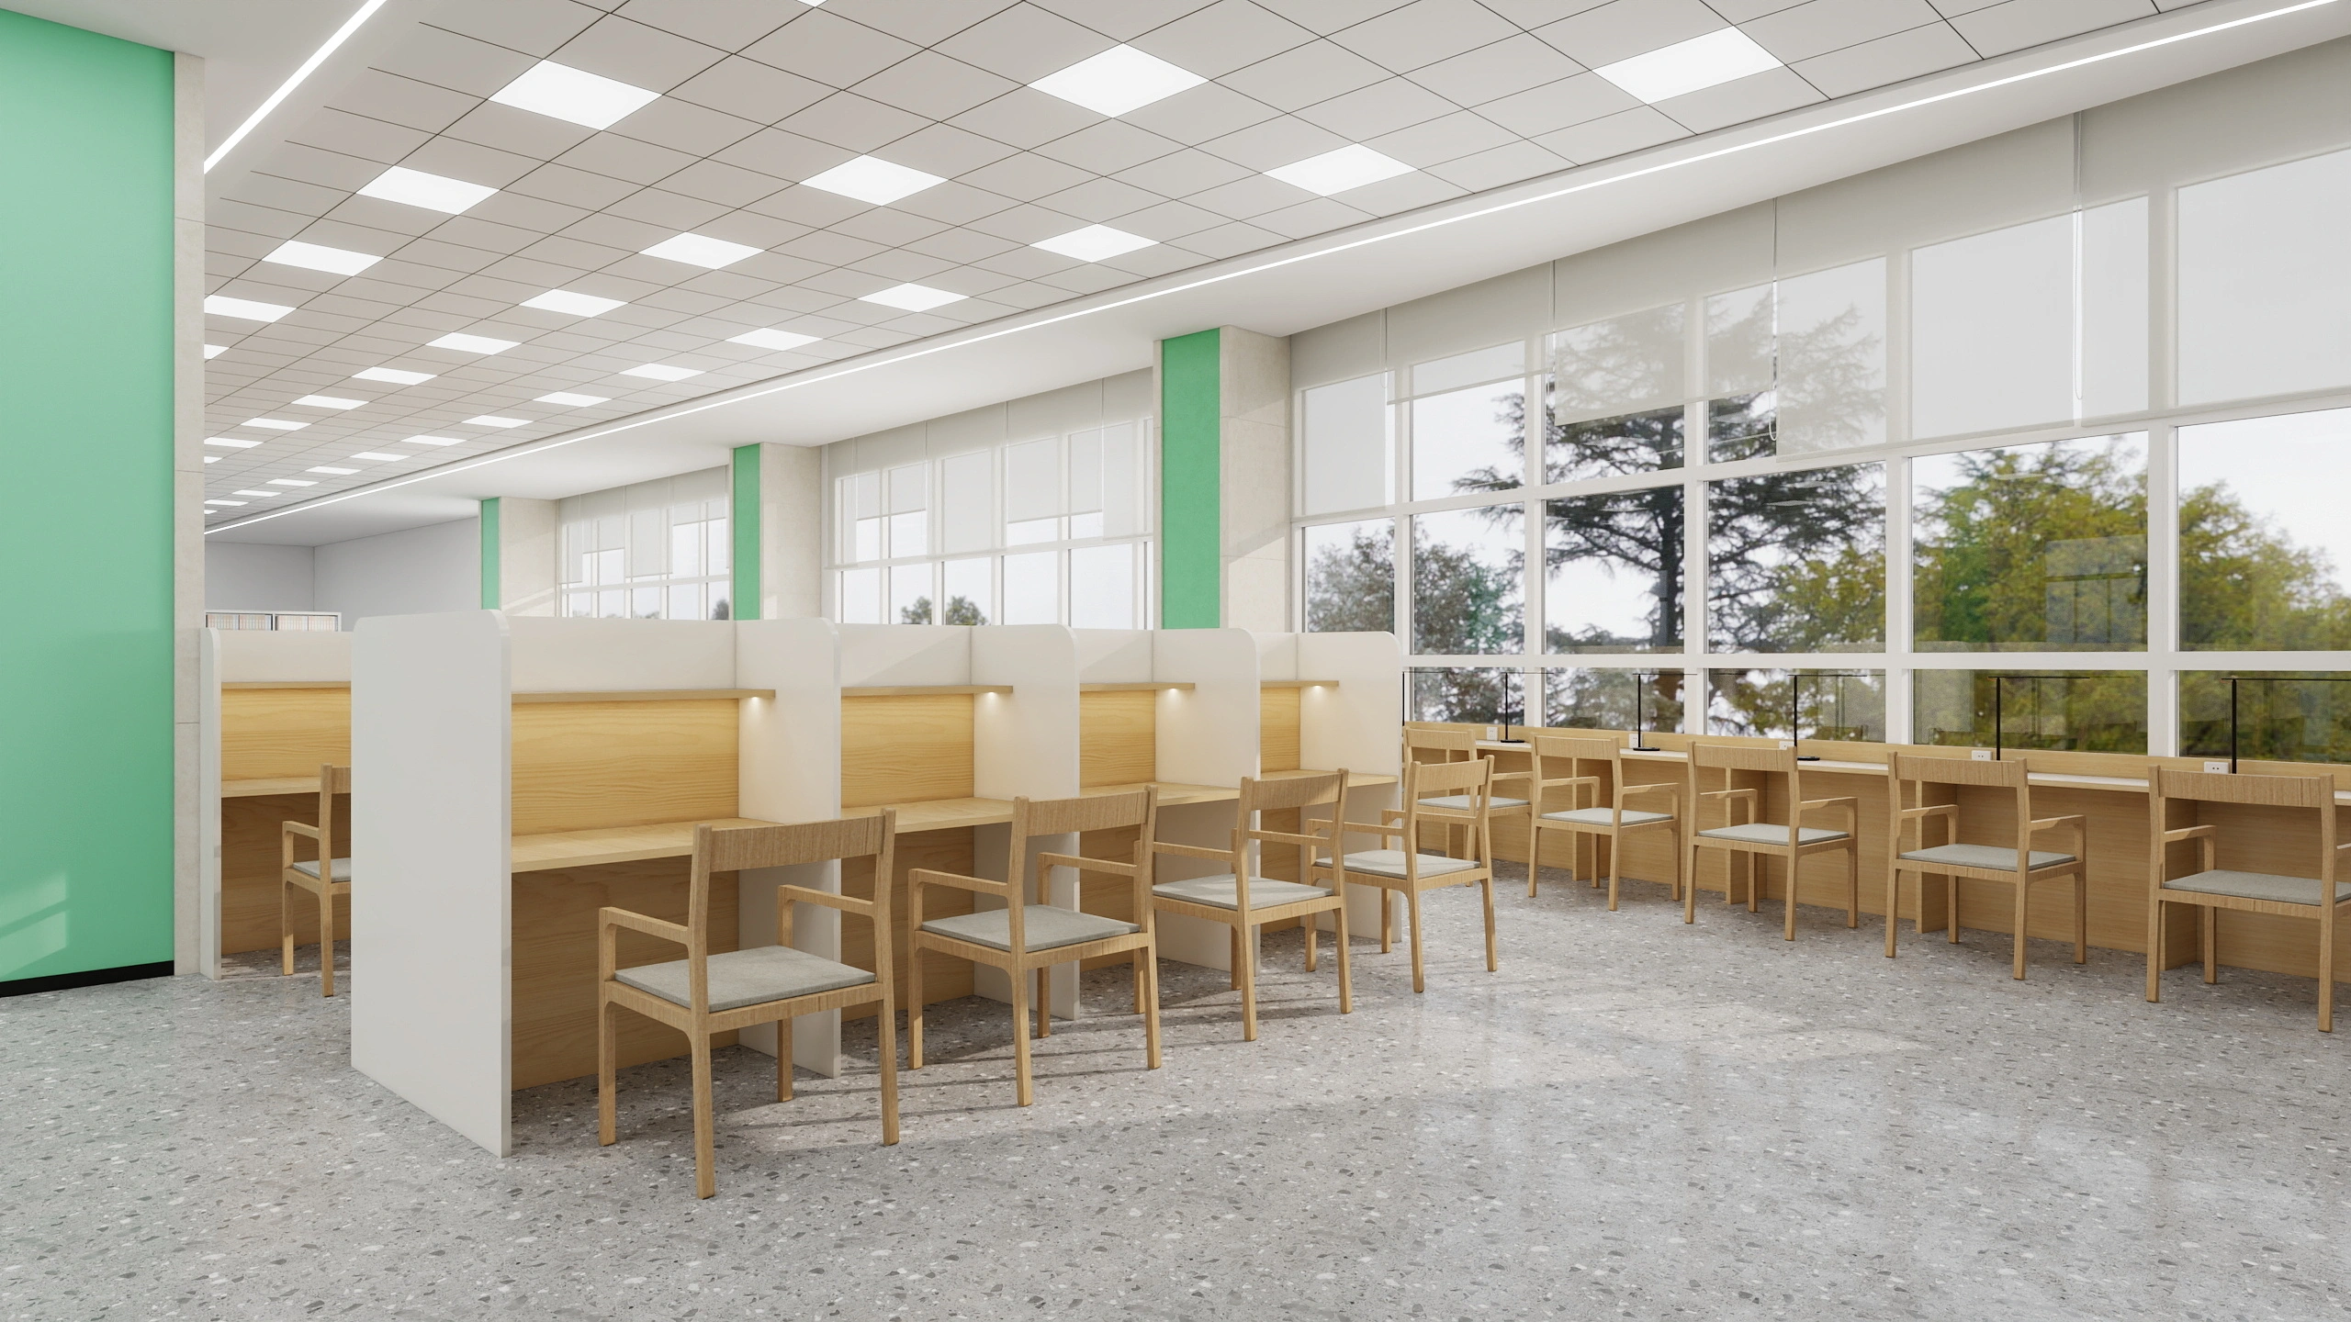 | 定制自习卡位 | 1000*1200*1400 | 86 | 位 | 1、面材：采用 ENF 级三聚氰胺饰面人造板，面板厚度≥25mm,甲醛释放量≤0.022mg/m³、表面胶合强度≥1.19MPa、静曲强度≥13.6MPa、握螺钉力（板面）≥1720N、握螺钉力（板边）≥1040N，2h 吸水膨胀率率≤2.0％；符合 ENF 级标准;  2、PVC封边条：2mmPVC封边条，无龟裂，无鼓包，无变色，无起皱，甲醛释放量未检出。  3、白乳胶要求：①游离甲醛：≤0.095g／kg②苯：＜0.01g／kg ③甲苯＋二甲苯＜0.04g／kg④总挥发性有机物≤20g／L。  4、五金配件：采用国内优质五金配件，品质优越，持久耐用。  5、检测依据GB 18580-2017《室内装饰装修材料 人造板及其制品中甲醛释放限量》、GB/T 15102-2017《浸渍胶膜纸饰面纤维板和刨花板》 6、每位需可集中隐蔽走强电线，检修口，带护眼阅读条灯，桌上1个国标10A86型5孔强电插座模块，带UBS-A、UBS-C双充电口。
2 | 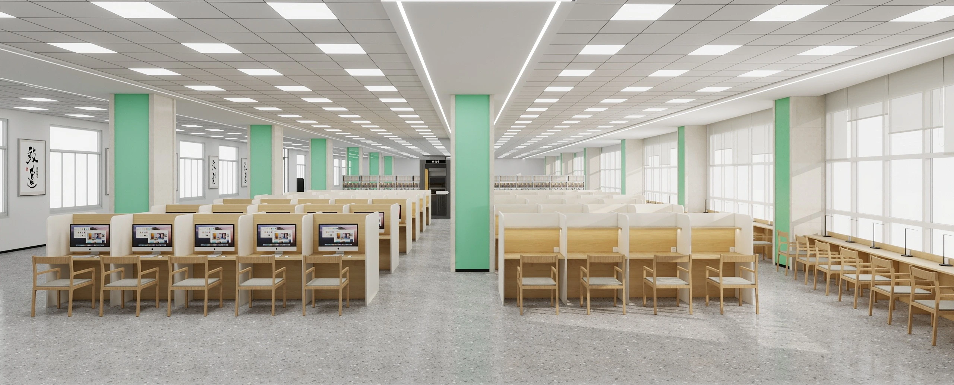 | 定制电子阅读卡位 | 100*1200*1400 | 30 | 位 | 1、面材：采用 ENF 级三聚氰胺饰面人造板，面板厚度≥25mm,甲醛释放量≤0.022mg/m³、表面胶合强度≥1.19MPa、静曲强度≥13.6MPa、握螺钉力（板面）≥1720N、握螺钉力（板边）≥1040N，2h 吸水膨胀率率≤2.0％；符合 ENF 级标准;  2、PVC封边条：2mmPVC封边条，无龟裂，无鼓包，无变色，无起皱，甲醛释放量未检出。  3、白乳胶要求：①游离甲醛：≤0.095g／kg②苯：＜0.01g／kg ③甲苯＋二甲苯＜0.04g／kg④总挥发性有机物≤20g／L。  4、五金配件：采用国内优质五金配件，品质优越，持久耐用。  5、检测依据GB 18580-2017《室内装饰装修材料 人造板及其制品中甲醛释放限量》、GB/T 15102-2017《浸渍胶膜纸饰面纤维板和刨花板》 6、每位需可集中隐蔽走强弱电线，检修口，可安装12口交换机，桌上1个国标10A86型5孔强电插座模块带UBS-A、UBS-C双充电口，桌下2个国标10A86型5孔强电插座模块，1个国标86型网络插座，含走线安装 。
3 |  | 定制窗边阅览桌 | 7600*600*1000 | 1 | 组 | 1、面材：采用 ENF 级三聚氰胺饰面人造板，面板厚度≥25mm,甲醛释放量≤0.022mg/m³、表面胶合强度≥1.19MPa、静曲强度≥13.6MPa、握螺钉力（板面）≥1720N、握螺钉力（板边）≥1040N，2h 吸水膨胀率率≤2.0％；符合 ENF 级标准;  2、PVC封边条：2mmPVC封边条，无龟裂，无鼓包，无变色，无起皱，甲醛释放量未检出。  3、白乳胶要求：①游离甲醛：≤0.095g／kg②苯：＜0.01g／kg ③甲苯＋二甲苯＜0.04g／kg④总挥发性有机物≤20g／L。  4、五金配件：采用国内优质五金配件，品质优越，持久耐用。  5、检测依据GB 18580-2017《室内装饰装修材料 人造板及其制品中甲醛释放限量》、GB/T 15102-2017《浸渍胶膜纸饰面纤维板和刨花板》 6、每位需可集中隐蔽走强弱电线，检修口，带护眼阅读台灯，桌上1个国标10A86型5孔强电插座模块，带UBS-A、UBS-C双充电口，桌下1个国标10A86型5孔强电插座模块，含走线安装 。
4 |  | 定制窗边阅览桌 | 7467*600*1000 | 1 | 组
5 |  | 定制窗边阅览桌 | 7717*600*1000 | 1 | 组
6 | 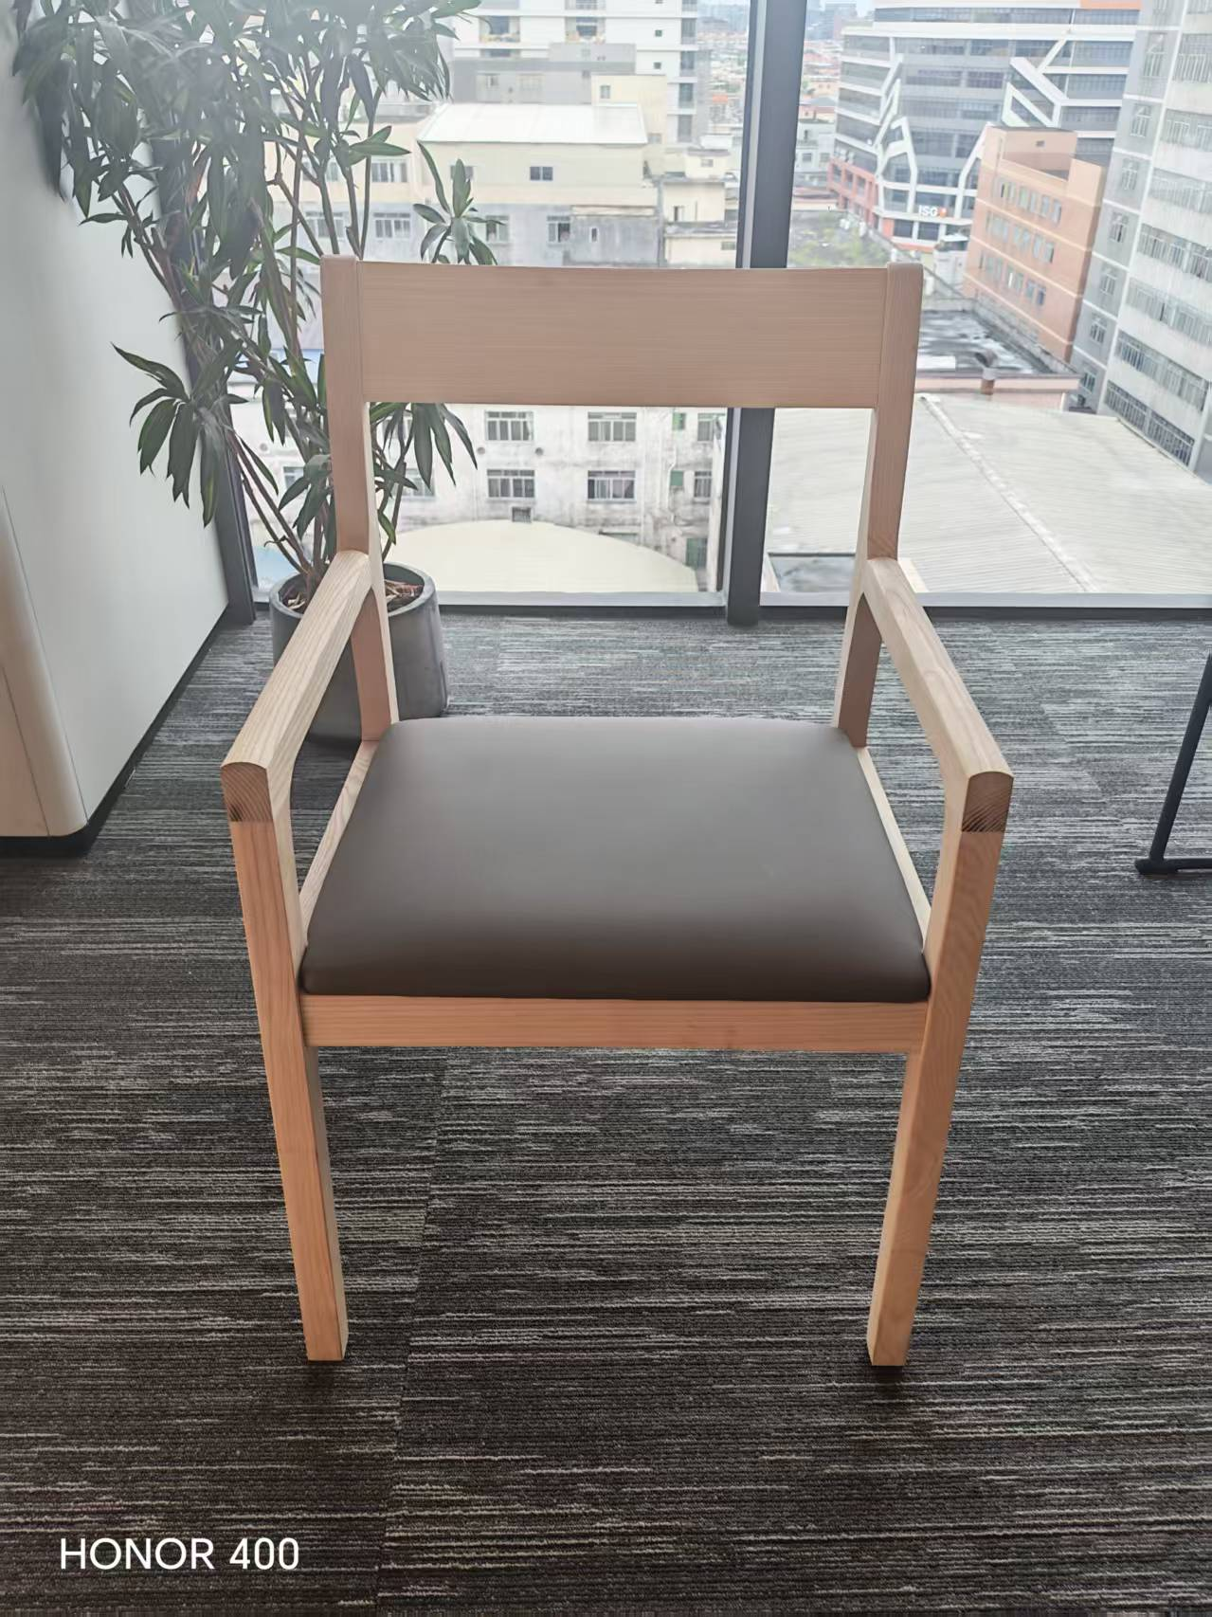 | 阅览椅 | 544*559*870（±5MM） | 137 | 张 | 体框架选用纯白蜡木实木制作，采用出榫开槽实结构，粘合全部进口AB铁胶，表面经多次打磨环保油漆覆盖；软包35以上高密度海绵外扪耐磨西皮
7 | 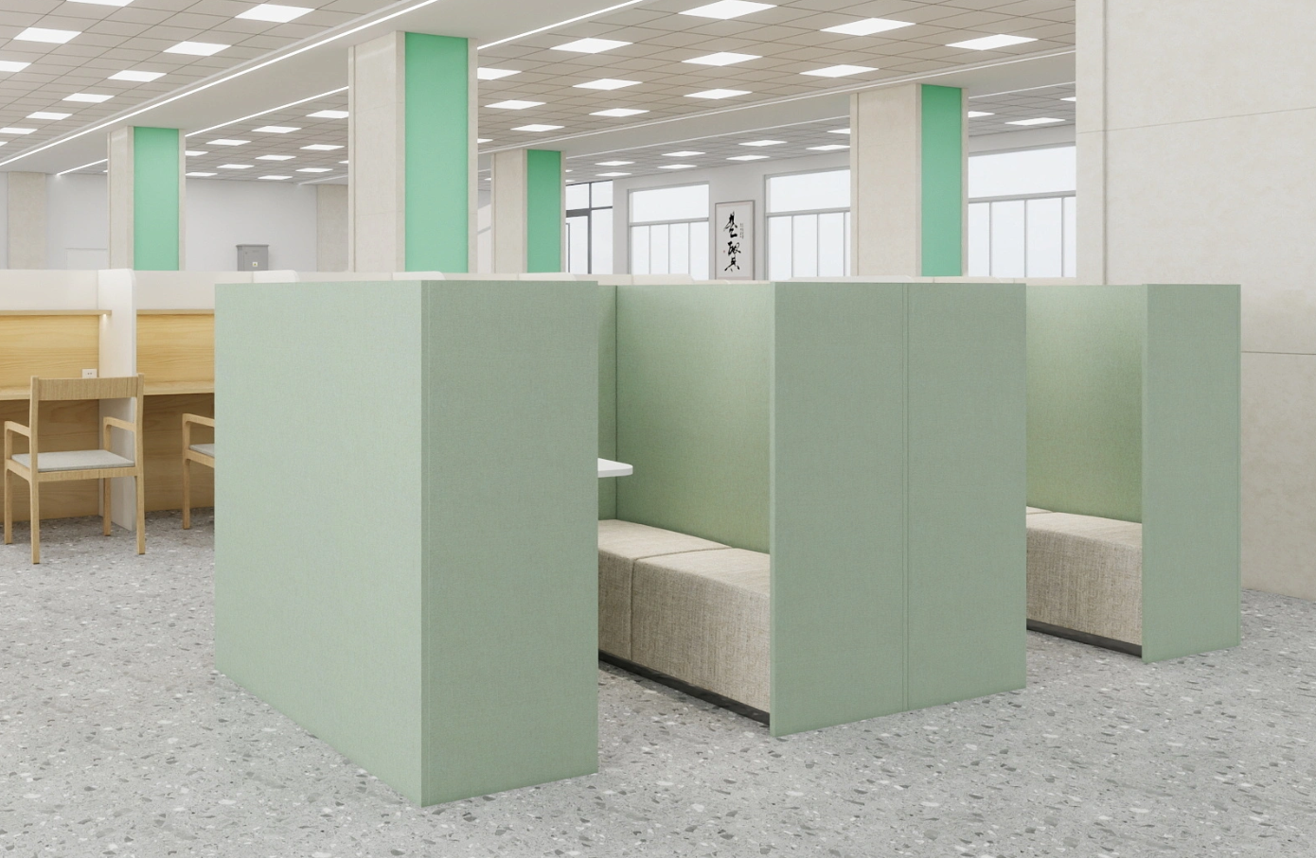 | 休闲共享区 | 1900*1500*1200 | 2 | 个 | 1、面材: 采用优质阻燃布，甲醛含量未检出,可分解致癌芳香胺染料未检出，符合GB/T 18401-2010《国家纺织产品基本安全技术规范》标准。  2、海绵：采用高密度阻燃海绵，色泽均匀，回弹率≥47％，撕裂强度≥3.3N/cm，断裂伸长率≥157.5％，75%压缩永久变形≤3.3%；甲醛散发未检出。  3、木制件：无贯通裂缝材、腐朽材、死节材、 脱胶的人造板材， 外表用料正视面无裂纹、缺棱，木材含水率 10.3%。  4、其他符合检测依据QB/T 1952.1-2012《软体家具沙发》 5、台面：采用 ENF 级三聚氰胺饰面人造板，面板厚度≥25mm,甲醛释放量≤0.022mg/m³、表面胶合强度≥1.19MPa、静曲强度≥13.6MPa、握螺钉力（板面）≥1720N、握螺钉力（板边）≥1040N，2h 吸水膨胀率率≤2.0％；符合 ENF 级标准，钢制脚架。 6、每位需可集中隐蔽走强弱电线，1个国标10A86强电插座模块，1个国标86六类网络模块，含走线安装 。
8 |  | 台面+钢脚 | 1200*600 | 2 | 个
9 | 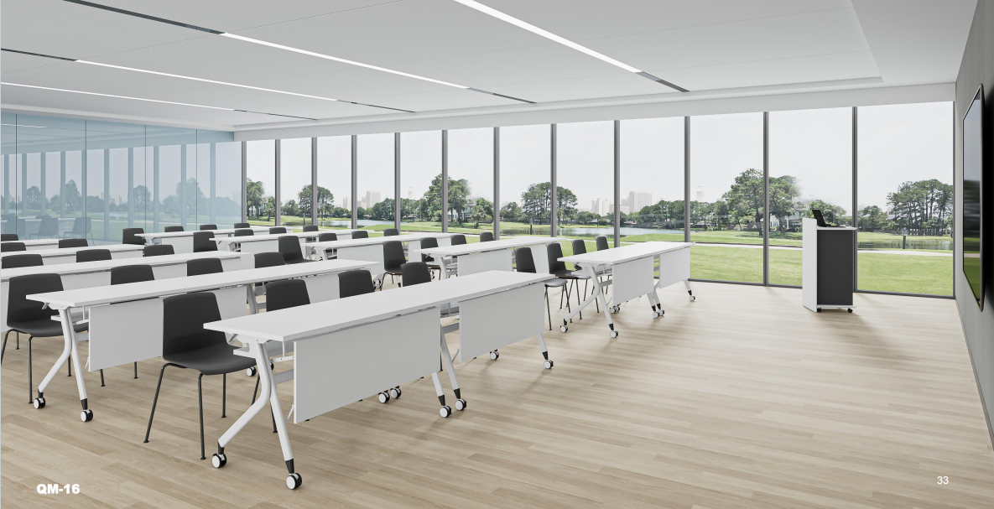 | 培训/会议桌 | 1400*500*750 | 20 | 张 | 1、面材：采用 ENF 级三聚氰胺饰面人造板，面板厚度≥25mm,甲醛释放量≤0.022mg/m³、表面胶合强度≥1.19MPa、静曲强度≥13.6MPa、握螺钉力（板面）≥1720N、握螺钉力（板边）≥1040N，2h 吸水膨胀率率≤2.0％；符合 ENF 级标准;  2、PVC封边条：2mmPVC封边条，无龟裂，无鼓包，无变色，无起皱，甲醛释放量未检出。  3、白乳胶要求：①游离甲醛：≤0.095g／kg②苯：＜0.01g／kg ③甲苯＋二甲苯＜0.04g／kg④总挥发性有机物≤20g／L。  4、五金配件：采用国内优质五金配件，品质优越，持久耐用。  5、桌架：采用优质钢材，钢脚采用25*50*1.5椭圆管弯管焊接而成，托臂采用T2.0钢板，托臂固定座为铝合金压铸而成，上连接杆采用20*40*1.2方形一级冷轧钢管，连动杆采用12*12*1.2方形一级冷轧钢管，前档板采用0.6MM冷轧钢板，四周折弯加固，书网采用φ14*1.0圆管。轮子带刹车功能，万向静音；桌架带折叠功能；表面采用静电粉末喷涂技术，喷50-60μm保护粉漆，经15min220度高温烘烤流平固化，颜色稳定。可选配连接扣，多桌之间轻松连接组合。 6、搁物架：由Φ14mm的钢管组成，壁厚0.8mm。
10 | 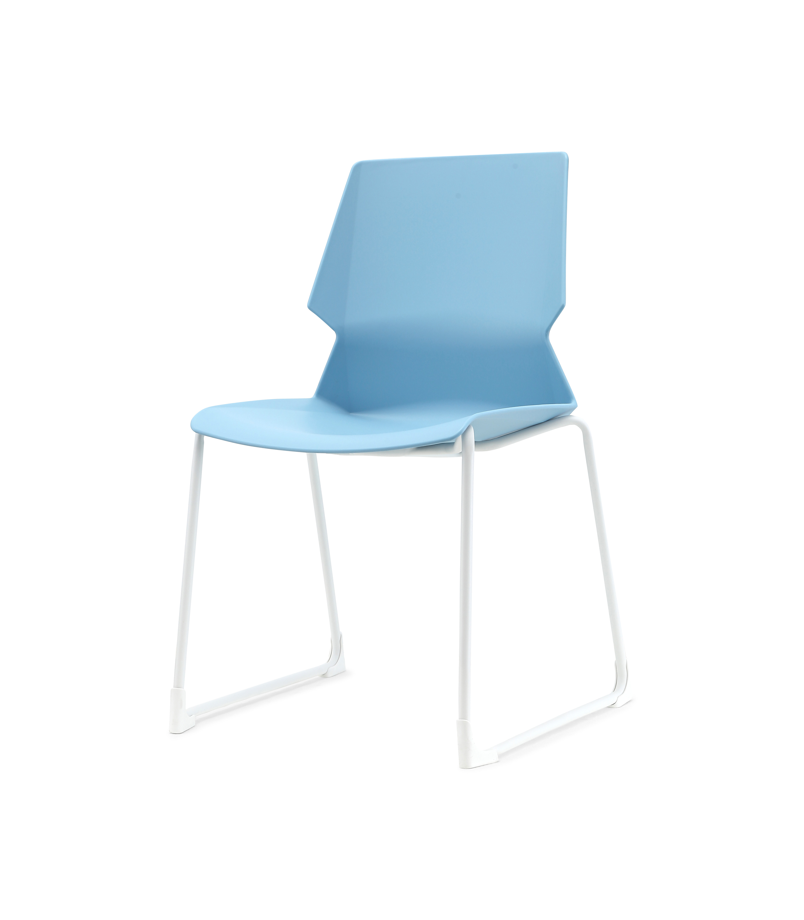 | 阅览椅 | 545*520*860 | 40 | 组 | 1.椅身：全新聚丙烯加玻璃纤维，一体成型，尺寸：长度480mm.宽度460mm.高度470mm.椅身厚度3-6mm.重量：2.85kg。结构稳定，按照美国BIFMA测试标准，可承重130KG，胶背34KG12万次循环推背测试。（座面可加软包座垫）。  2.1.椅脚：由直径16mm*1.5mm厚优质冷轧钢板制成，韧性和稳定性强；流水线静电喷涂，具有耐磨，防腐，抗老化等性能。  2.2.脚垫：前脚垫：长：68mm 宽：22mm 高：64mm 厚度：2mm。后脚垫：长：72mm 宽：22mm 高：67mm 厚度：2mm。全新聚丙烯加玻璃纤维制作，抗磨损性强。采用配套的耐磨塑料材质，能使整椅稳定性更强，使用时不会翻倒；产品在堆叠时，可以保护产品不会碰伤；防滑性好，不会刮花木地板。  塑料板用料检验须依据 QB/T 4371-2012，抑制金黄色葡萄球菌率大于99%，抑制大肠杆菌率大于99%（提供报告。  五金件用料检验须依据:GB/T 3325-2017，QB/T 3832-1999，QB/T 3827-1999 经过乙酸盐雾测试连续喷雾48小时，镀层测试等级为10级。
备注：
1、定制家具尺寸以现场为准；
2、提供主要材质环保需达到或高于需求并提供生产商的检测报告；
3、满足学生阅读照明，用电安全需求；
4、定制电子阅读区，每排需要安装一个12口交换机；
5、定制类家具需提供详细生产安装图纸，满足使用需求；
6、含税金、运输、安装、不低于5年质量保证期和免费售后服务；

